



岩田小１年学年通信
Ｎｏ．１７ ２０２４．２．2２

にじ

３月は，総まとめの月です。学習面，生活面ともにしっかりと締めくくりをして，１年間を終えたいと思います。ご支援よろしくお願いいたします。

３ 月 の 予 定

月 | 火 | 水 | 木 | 金 | 土 | 日
２/２６ | ２７ | ２８ | ２９ | ３/１ | ２ | ３
 | ・（の） | ・全校朝会  ・フッ素洗口 | ・通学団会  ・通学団下校  ・（の） | ・ありがとう６年生の会
４ | ５ | ６ | ７ | ８ | ９ | １０
・新しい班で登校開始  ・算数チャレンジテスト |  | ・フッ素洗口 | ・国語チャレンジテスト
１１ | １２ | 1３ | １４ | １５ | １６ | １７
 |  | ・Ｂ日課  ・フッ素洗口 | ・Ｂ日課
１８ | １９ | 2０ | 2１ | ２２ | 2３ | ２４
・Ｂ４日課 | ・第77回卒業証書授与式  ・１～４年 出席を要しない日 | 春分の日 | ・給食終了 | ・Ｂ３日課  ・修了式
２５ | ２６ | ２７ | ２８ | ２９ | ３０ | ３１
・学年末休業開始

（の）→のびるんdeスクール

≪お願い≫
●春休み中，２年生でも使用する用具（粘土セット・探検バック・教科書など）を学校で保管するために，紙袋（たて３５～５０㎝，よこ３０～４０㎝くらい）に名前を大きく書いて持たせてください。３月８日（金）までにお願いします。

●校区内外での転居，またはそれに伴い別の学校へ転校することが決まっていましたら，早急にお知らせください。なお，すでにお知らせいただいた方については，今回お知らせいただかなくて結構です。

☆新しい通学班での登下校がはじまります☆

３月４日（月）の朝の登校から，新しい通学班での登下校が始まります。集合場所，集合時刻が変わっている場合があります。連絡帳に貼ってある表でご確認ください。新しい班で仲よく安全に登下校できるよう，ご家庭でも見守り・声かけをお願いします。

卒業式
月１９日(金)は卒業式です。
１年生は休業日となり，登校しませんのでご注意ください。

・小学校体育館では，卒業式を行っていますので，学校へ遊びに来ることはひかえてください。
・前日の１８日（木）は卒業式の準備があるため，Ｂ日課４時間授業で，給食後（１３：１５）で下校します。

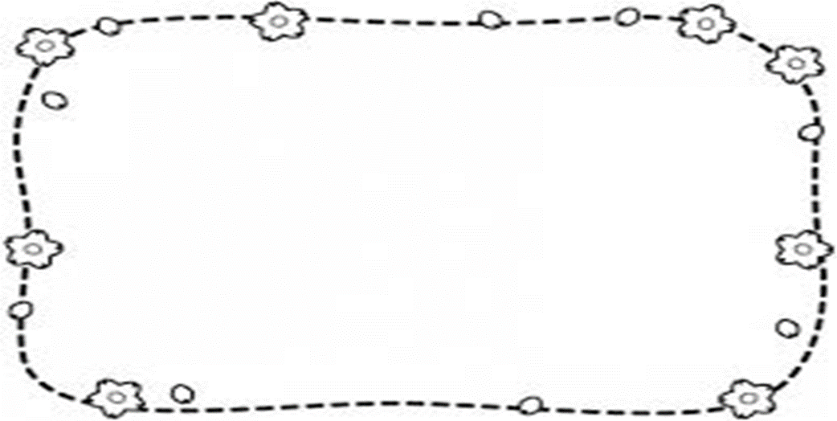
卒業式について
３月１９日(火)は卒業式です。
１年生は休業日となり，登校しませんのでご注意ください。

・小学校体育館では，卒業式を行っていますので，学校へ遊びに来ることはできません。
・１８日（月）は卒業式の準備があるため，Ｂ日課４時間授業で，給食後（１３：００）に下校します。

